Pruebas Tic

Evidencias del Kanban

Marcos Rojas Alvarez

TI:1075504543

FICHA: 2900177

Trello:

Inicio del proyecto:

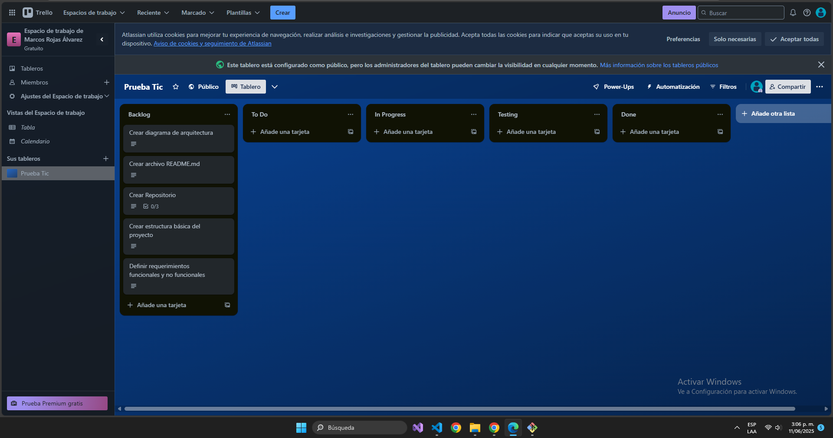

Creación del repositorio:

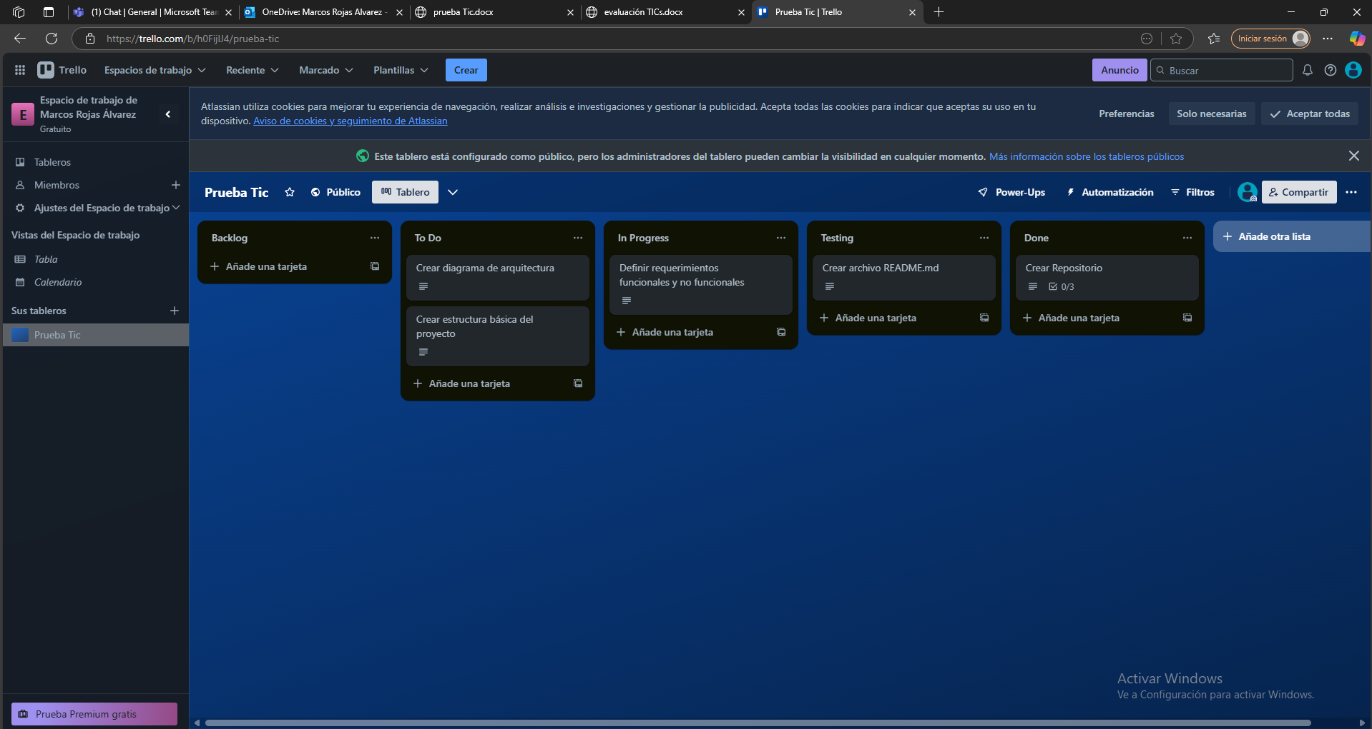

Nuevos requerimientos:

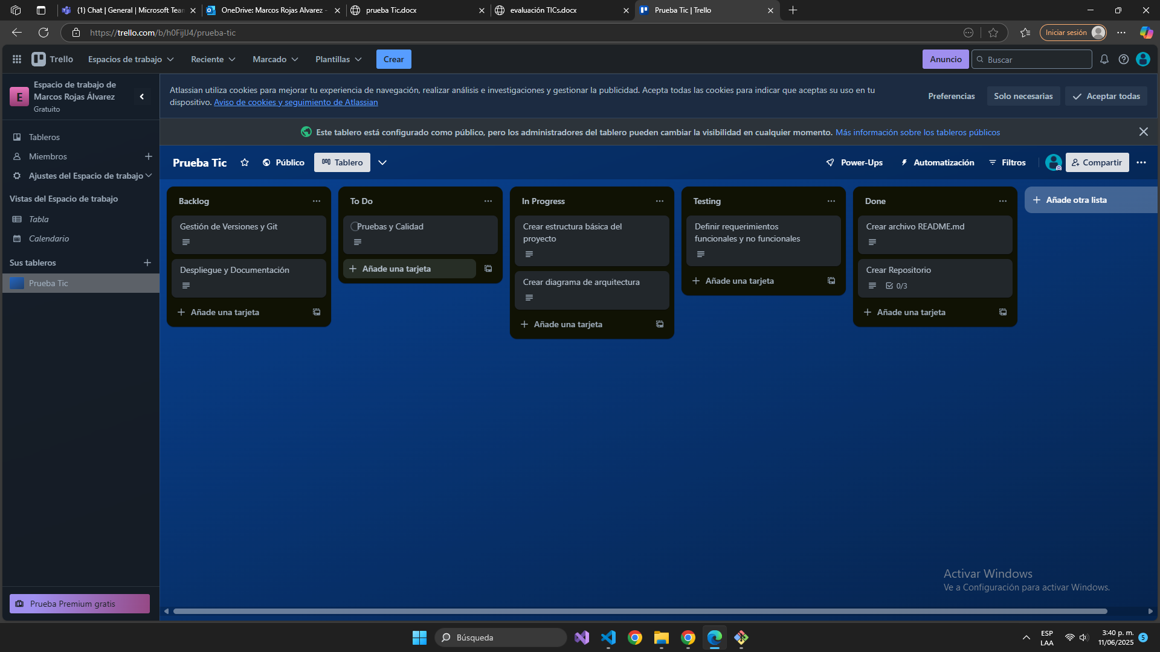

En proceso y terminando tareas:

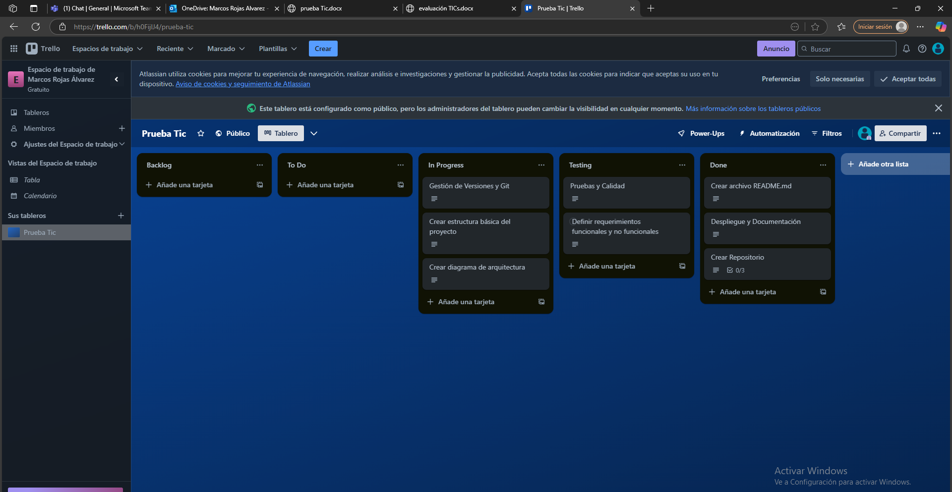

Terminar Tareas:

Git:

Primer Commit “Creacion del backend”:

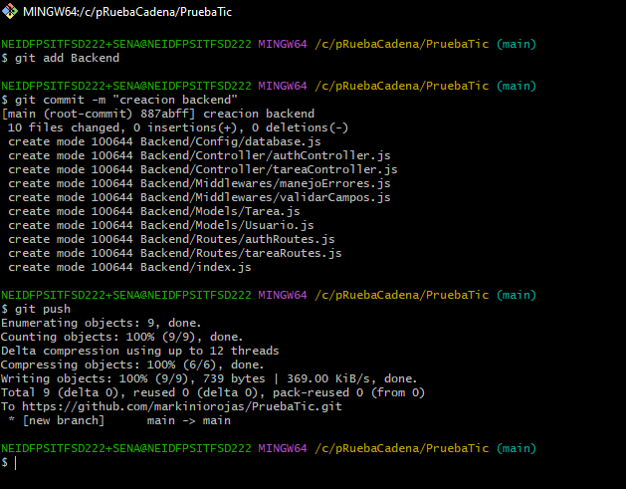

Segundo Commit “creacion del front para el aplicativo":

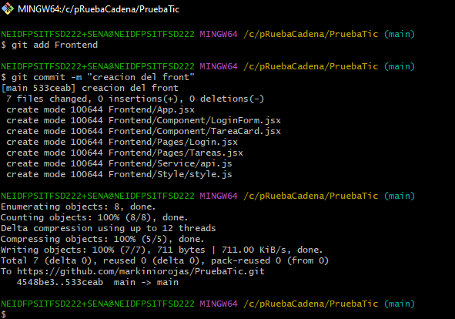

Tercer Commit:

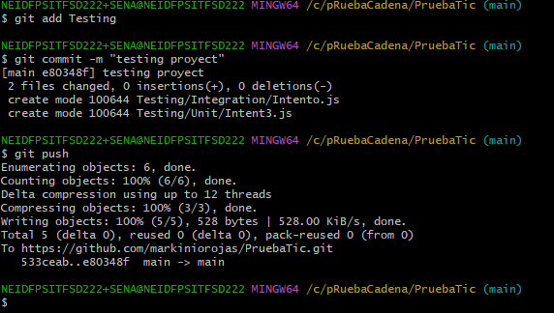

Cuarto Commit:

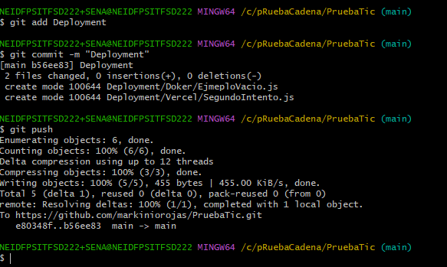

Quinto Commit:

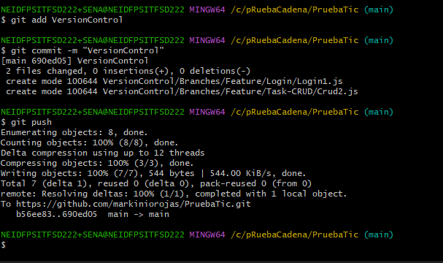

Sexto Commit

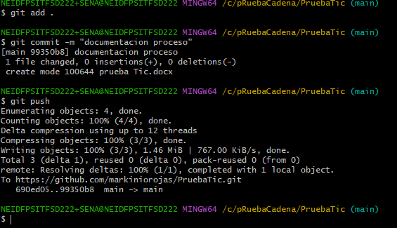

Septimo Commit

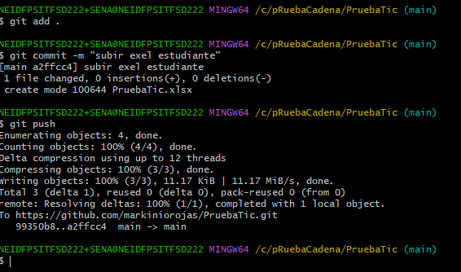

Octavo Commit: